Edukacja w województwie śląskim w roku szkolnym 2025/26
W roku szkolnym 2025/26 w placówkach wychowania przedszkolnego oraz w szkołach podstawowych, ponadpodstawowych i policealnych kształciło się 735,8 tys. dzieci, młodzieży i dorosłych (o 0,1% mniej niż przed rokiem), co stanowiło 17,3% ludności województwa.
⇩7,1 tys.
Spadek liczby osób uczęszczających do placówek oświatowych w porównaniu z rokiem szkolnym 2024/25

Wychowanie przedszkolne
Edukacja przedszkolna w Polsce jest realizowana w przedszkolach, oddziałach przedszkolnych w szkołach podstawowych oraz w zespołach wychowania przedszkolnego i punktach przedszkolnych.
W roku szkolnym 2025/26 działało 1 979 placówek wychowania przedszkolnego (o 0,4% mniej niż rok wcześniej), do których uczęszczało 145,7 tys. dzieci (o 7,2% mniej).
W omawianym roku szkolnym w województwie 987 na 1000 dzieci w wieku 3-6 lat uczestniczyło w różnych formach wychowania przedszkolnego (podobnie jak przed rokiem). Współczynnik skolaryzacji netto dla wychowania przedszkolnego w miastach wyniósł 101,8%, a na wsi 90,7%. Większa dostępność placówek w miastach oraz mobilność zawodowa rodziców – dowożących dzieci w drodze do pracy – powodują napływ do tych przedszkoli dzieci z gmin wiejskich.

Tablica 1. Wychowanie przedszkolne
Stan w dniu 30 września
Spośród dzieci objętych wychowaniem przedszkolnym 92,3% uczęszczało do przedszkoli, a 7,3% do oddziałów przedszkolnych w szkołach podstawowych
WYSZCZEGÓLNIENIE  a – 2024/25  b – 2025/26 |  | Placówki | Oddziały | Dzieci
Ogółem | a | 1 987 | 7 963 | 157 054
Ogółem | b | 1 979 | 7 625 | 145 706
Przedszkola | a | 1 645 | 7 295 | 144 740
Przedszkola | b | 1 647 | 6 992 | 134 439
Oddziały przedszkolne w szkołach podstawowych | a | 290 | 616 | 11 463
Oddziały przedszkolne w szkołach podstawowych | b | 286 | 587 | 10 577
Punkty przedszkolne | a | 52 | 52 | 851
Punkty przedszkolne | b | 46 | 46 | 690

Wykres 1. Wychowanie przedszkolne w miastach i na wsi w roku szkolnym 2025/26
Stan w dniu 30 września
W roku szkolnym 2025/26 spośród ogólnej liczby dzieci objętych wychowaniem przedszkolnym 74,7% uczęszczało do placówek w miastach
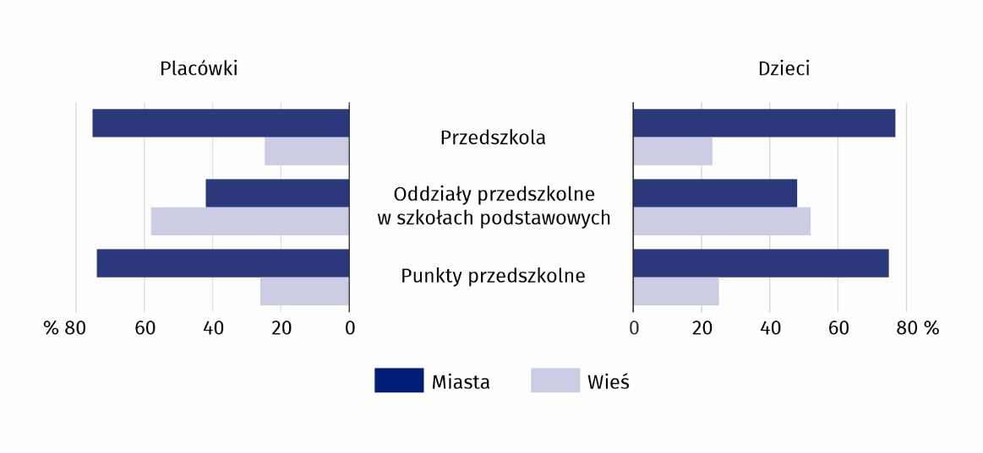Szkoły podstawowe dla dzieci i młodzieży
W roku szkolnym 2025/26 do 1 427 szkół podstawowych dla dzieci i młodzieży uczęszczało 362,3 tys. uczniów (o 2,3 tys. więcej niż w poprzednim roku szkolnym). Wzrost ten był spowodowany dwoma głównymi czynnikami wprowadzeniem od 1 września 2024 r. obowiązku szkolnego dla dzieci uchodźców z Ukrainy oraz efektem przesunięć demograficznych po opuszczeniu szkół przez tzw. podwójny rocznik. W miastach znajdowało się 935 placówek, zaś na wsi 492. W szkołach podstawowych funkcjonujących w miastach uczyło się 273,0 tys. uczniów, a na wsi 89,3 tys.

Tablica 2. Szkoły podstawowe dla dzieci i młodzieży
Stan w dniu 30 września
W roku szkolnym 2025/26 odnotowano o 0,6% więcej uczniów szkół podstawowych dla dzieci i młodzieży niż przed rokiem
WYSZCZEGÓLNIENIE  a – 2024/25  b – 2025/26 |  | Szkoły | Oddziały | Uczniowie |  | Absolwenci
 |  | Szkoły | Oddziały | ogółem | w tym dziewczęta | ogółem | w tym dziewczęta
Ogółem | a | 1 422 | 20 847 | 359 990 | 174 660 | 41 226 | 19 914
Ogółem | b | 1 427 | 21 160 | 362 308 | 175 843 | • | •
w tym:
Filialne | a | 9 | 38 | 373 | 184 | • | •
Filialne | b | 11 | 42 | 426 | 205 | • | •
Artystyczneª | a | 8 | 87 | 1 549 | 934 | 174 | 101
Artystyczneª | b | 8 | 89 | 1 593 | 967 | • | •
Specjalne | a | 106 | 2 177 | 8 016 | 2 753 | 866 | 283
Specjalne | b | 107 | 2 302 | 8 508 | 2 936 | • | •
a Niedające uprawnień zawodowych.

Wykres 2. Uczniowie szkół podstawowych dla dzieci i młodzieży w miastach i na wsi

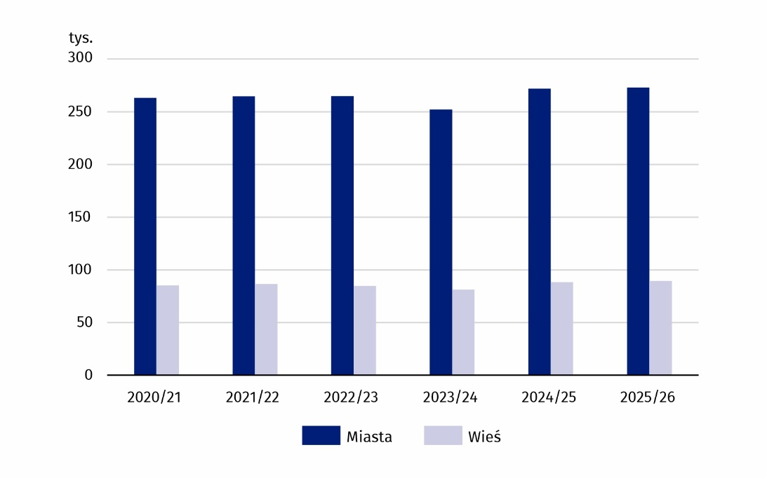
Stan w dniu 30 września
W roku szkolnym 2025/26 do szkół podstawowych dla dzieci i młodzieży w miastach uczęszczało 75,3% uczniów, a na wsi – 24,7%
Szkoły podstawowe dla dzieci i młodzieży prowadzone przez organy należące do sektora publicznego w roku szkolnym 2025/26 stanowiły 87,7% wszystkich placówek (w miastach stanowiły one 84,5%, na wsi – 93,9%). Najliczniejszą grupę (96,6%) stanowiły szkoły prowadzone przez jednostki samorządu terytorialnego (w miastach – 96,7%, a na wsi – 96,3%).
W roku szkolnym 2025/26 średnia wielkość oddziału szkolnego w szkole podstawowej ogólnodostępnej wyniosła 19 uczniów. Szkoły podstawowe dla dzieci i młodzieży (bez szkół specjalnych) zlokalizowane na wsi charakteryzowały się korzystniejszą niż w miastach sytuacją pod względem liczebności oddziałów. Średnia liczba uczniów w oddziale w szkole na wsi wyniosła 17, podczas gdy w miastach oddział liczył 20 uczniów.
Z końcem roku szkolnego 2024/25 szkoły podstawowe opuściło 41,2 tys. absolwentów.

Szkoły ponadpodstawowe dla młodzieży
W roku szkolnym 2025/26 wśród uczniów szkół ponadpodstawowych dla młodzieży przeważali uczniowie techników (42,7%) i liceów ogólnokształcących (41,8%)
W roku szkolnym 2025/26 działało 810 szkół ponadpodstawowych dla młodzieży, łącznie ze szkołami specjalnymi (o 2,0% więcej niż w poprzednim roku szkolnym), do których uczęszczało łącznie 191,0 tys. uczniów (podobnie jak rok wcześniej). W 274 liceach ogólnokształcących dla młodzieży kształciło się 79,8 tys. uczniów, wśród których przeważały kobiety (61,8%), natomiast do 222 techników uczęszczało 81,6 tys. uczniów i tu większość stanowili mężczyźni (62,4%). Do 189 branżowych szkół I stopnia uczęszczało 21,9 tys. uczniów, wśród których mężczyźni stanowili 64,9%. Kształcenie w 54 branżowych szkołach II stopnia kontynuowało 3,7 tys. uczniów, wśród których mężczyźni stanowili 66,5%.
Szkoły specjalne przysposabiające do pracy to trzyletnie szkoły przeznaczone dla uczniów z niepełnosprawnością intelektualną w stopniu umiarkowanym lub znacznym oraz dla uczniów z niepełnosprawnościami sprzężonymi. Absolwenci tych szkół otrzymują świadectwo potwierdzające przysposobienie do pracy. W roku szkolnym 2025/26 do 50 omawianych szkół uczęszczało 1,3 tys. uczniów.
Wśród szkół ponadpodstawowych odrębną grupę stanowią ogólnokształcące szkoły artystyczne dające uprawnienia zawodowe. W roku szkolnym 2025/26 w 21 placówkach tego typu zawód zdobywało 2,8 tys. uczniów (w tym 2,4 tys. kobiet).
W roku szkolnym 2024/25 naukę w szkołach ponadpodstawowych dla młodzieży ukończyło 37,2 tys. absolwentów, z czego 18,2 tys. stanowiły kobiety.

Tablica 3. Szkoły ponadpodstawowe dla młodzieży
Stan w dniu 30 września
W roku szkolnym 2025/26 odnotowano wzrost liczby większości typów szkół ponadpodstawowych, najwięcej przybyło branżowych szkół II stopnia
WYSZCZEGÓLNIENIE  a – 2024/25  b – 2025/26 |  | Szkoły | Oddziały | Uczniowie |  | Absolwenci
 |  | Szkoły | Oddziały | ogółem | w tym kobiety | ogółem | w tym kobiety
Ogółem | a | 794 | 8 362 | 191 005 | 92 532 | 37 234 | 18 165
Ogółem | b | 810 | 8 516 | 191 005 | 91 814 | • | •
Szkoły specjalne przysposabiające do pracy | a | 50 | 420 | 1 297 | 530 | 256 | 103
Szkoły specjalne przysposabiające do pracy | b | 50 | 424 | 1 281 | 526 | • | •
Branżowe szkoły I stopnia | a | 189 | 1 255 | 24 025 | 8 534 | 7 128 | 2 598
Branżowe szkoły I stopnia | b | 189 | 1 193 | 21 869 | 7 678 | • | •
Branżowe szkoły II stopnia | a | 45 | 112 | 1 929 | 660 | 555 | 212
Branżowe szkoły II stopnia | b | 54 | 175 | 3 708 | 1 241 | • | •
Licea ogólnokształcące | a | 269 | 3 062 | 79 732 | 49 617 | 16 385 | 10 239
Licea ogólnokształcące | b | 274 | 3 182 | 79 754 | 49 302 | • | •
Technika | a | 222 | 3 373 | 81 248 | 30 773 | 12 479 | 4 636
Technika | b | 222 | 3 398 | 81 627 | 30 696 | • | •
Ogólnokształcące szkoły artystyczneª | a | 19 | 140 | 2 774 | 2 418 | 431 | 377
Ogólnokształcące szkoły artystyczneª | b | 21 | 144 | 2 766 | 2 371 | • | •
a Dające uprawnienia zawodowe.

Szkoły policealne
W roku szkolnym 2025/26 funkcjonowały 132 szkoły policealne (o 3 placówki mniej niż w roku szkolnym 2024/25), w których zawodu uczyło się 25,3 tys. uczniów (więcej o 0,7 tys.), z czego 71,9% stanowiły kobiety. Przeważająca część tych szkół zarządzana była przez podmioty sektora prywatnego (78,0%).

Tablica 4. Szkoły policealne
Stan w dniu 30 września
W roku szkolnym 2025/26 działało o 2,2% mniej szkół policealnych, ale kształciło się w nich o 2,7% więcej uczniów niż w poprzednim roku szkolnym
WYSZCZEGÓLNIENIE | 2024/25 | 2025/26
Szkoły | 135 | 132
Oddziały | 1 055 | 1 117
Uczniowie | 24 654 | 25 321
w tym kobiety | 17 658 | 18 211
Absolwenci | 7 853 | •
w tym kobiety | 6 114 | •

Szkoły dla dorosłych
W roku szkolnym 2025/26 do 73 szkół dla dorosłych uczęszczało 11,4 tys. uczniów (o 1,2 tys. więcej niż w roku szkolnym 2024/25). Wśród szkół dla dorosłych przeważały licea ogólnokształcące, w których naukę pobierało 11,2 tys. uczniów (98,4% ogólnej liczby uczniów w szkołach dla dorosłych). Kobiety stanowiły 49,3% uczniów w liceach ogólnokształcących i 37,6% w szkołach podstawowych.

Tablica 5. Szkoły dla dorosłych
Stan w dniu 30 września
W roku szkolnym 2025/26 odnotowano spadek liczby szkół dla dorosłych o 2,7% i wzrost liczby uczniów o 12,3% w porównaniu z poprzednim rokiem szkolnym
WYSZCZEGÓLNIENIE  a – 2024/25  b – 2025/26 |  | Szkoły | Oddziały | Uczniowie |  | Absolwenci
 |  | Szkoły | Oddziały | ogółem | w tym kobiety | ogółem | w tym kobiety
Ogółem | a | 75 | 345 | 10 178 | 5 095 | 2 543 | 1 396
Ogółem | b | 73 | 368 | 11 427 | 5 608 | • | •
Szkoły podstawowe | a | 9 | 22 | 234 | 90 | 76 | 30
Szkoły podstawowe | b | 8 | 21 | 178 | 67 | • | •
Licea ogólnokształcące | a | 66 | 323 | 9 944 | 5 005 | 2 467 | 1 366
Licea ogólnokształcące | b | 65 | 347 | 11 249 | 5 541 | • | •

Opracowanie:  Urząd Statystyczny w Katowicach  Dyrektor Grażyna Witkowska  tel: 32 779 12 48 |  |  |  | Rozpowszechnianie:  Śląski Ośrodek Badań Regionalnych  Informatorium Statystyczne  tel: 32 779 12 33, 32 779 12 34
 | katowice.stat.gov.pl |  | @Katowice_STAT |  | @StatKatowice |  | @stat_katowice
Powiązane opracowania
Oświata i wychowanie w roku szkolnym 2024/2025
Temat dostępny w bazach danych
Bank Danych Lokalnych – Wychowanie przedszkolne
Bank Danych Lokalnych – Szkolnictwo
Dziedzinowe Bazy Wiedzy - Edukacja
STRATEG - System Monitorowania Rozwoju – Edukacja i wychowanie
System Monitorowania Usług Publicznych - Edukacja
Baza OECD – Edukacja
Baza Eurostatu – Edukacja i szkolenie
Ważniejsze pojęcia dostępne w słowniku
Wychowanie przedszkolne
Szkoła podstawowa
Szkoła ponadpodstawowa
Szkoła policealna
Szkoła dla dorosłych
Współczynnik skolaryzacji brutto
Współczynnik skolaryzacji netto
Uczeń
Absolwent
Nauczyciel
W przypadku cytowania danych Głównego Urzędu Statystycznego prosimy o zamieszczenie informacji: „Źródło danych GUS”, a w przypadku publikowania obliczeń dokonanych na danych opublikowanych przez GUS prosimy o zamieszczenie informacji: „Opracowanie własne na podstawie danych GUS”.

